Skript – barrierefreie Fassung
Diese Fassung wurde automatisch aus dem Original-PDF erstellt, damit der Inhalt mit Screenreadern lesbar, vergrößerbar und anpassbar ist. Layout, Farben und Gestaltung weichen vom Original ab; Bilder tragen nur einen Platzhalter-Alternativtext. Bei Bedarf beide Fassungen nebeneinander nutzen.

Seite 1
Skript für Filmsynchronisation
Ooops die Arche ist weg
Figur 1 ( ) gesprochen von: Figur 2 ( ) gesprochen von: Figur 3 ( ) gesprochen von:
Figur 4 ( ) gesprochen von:
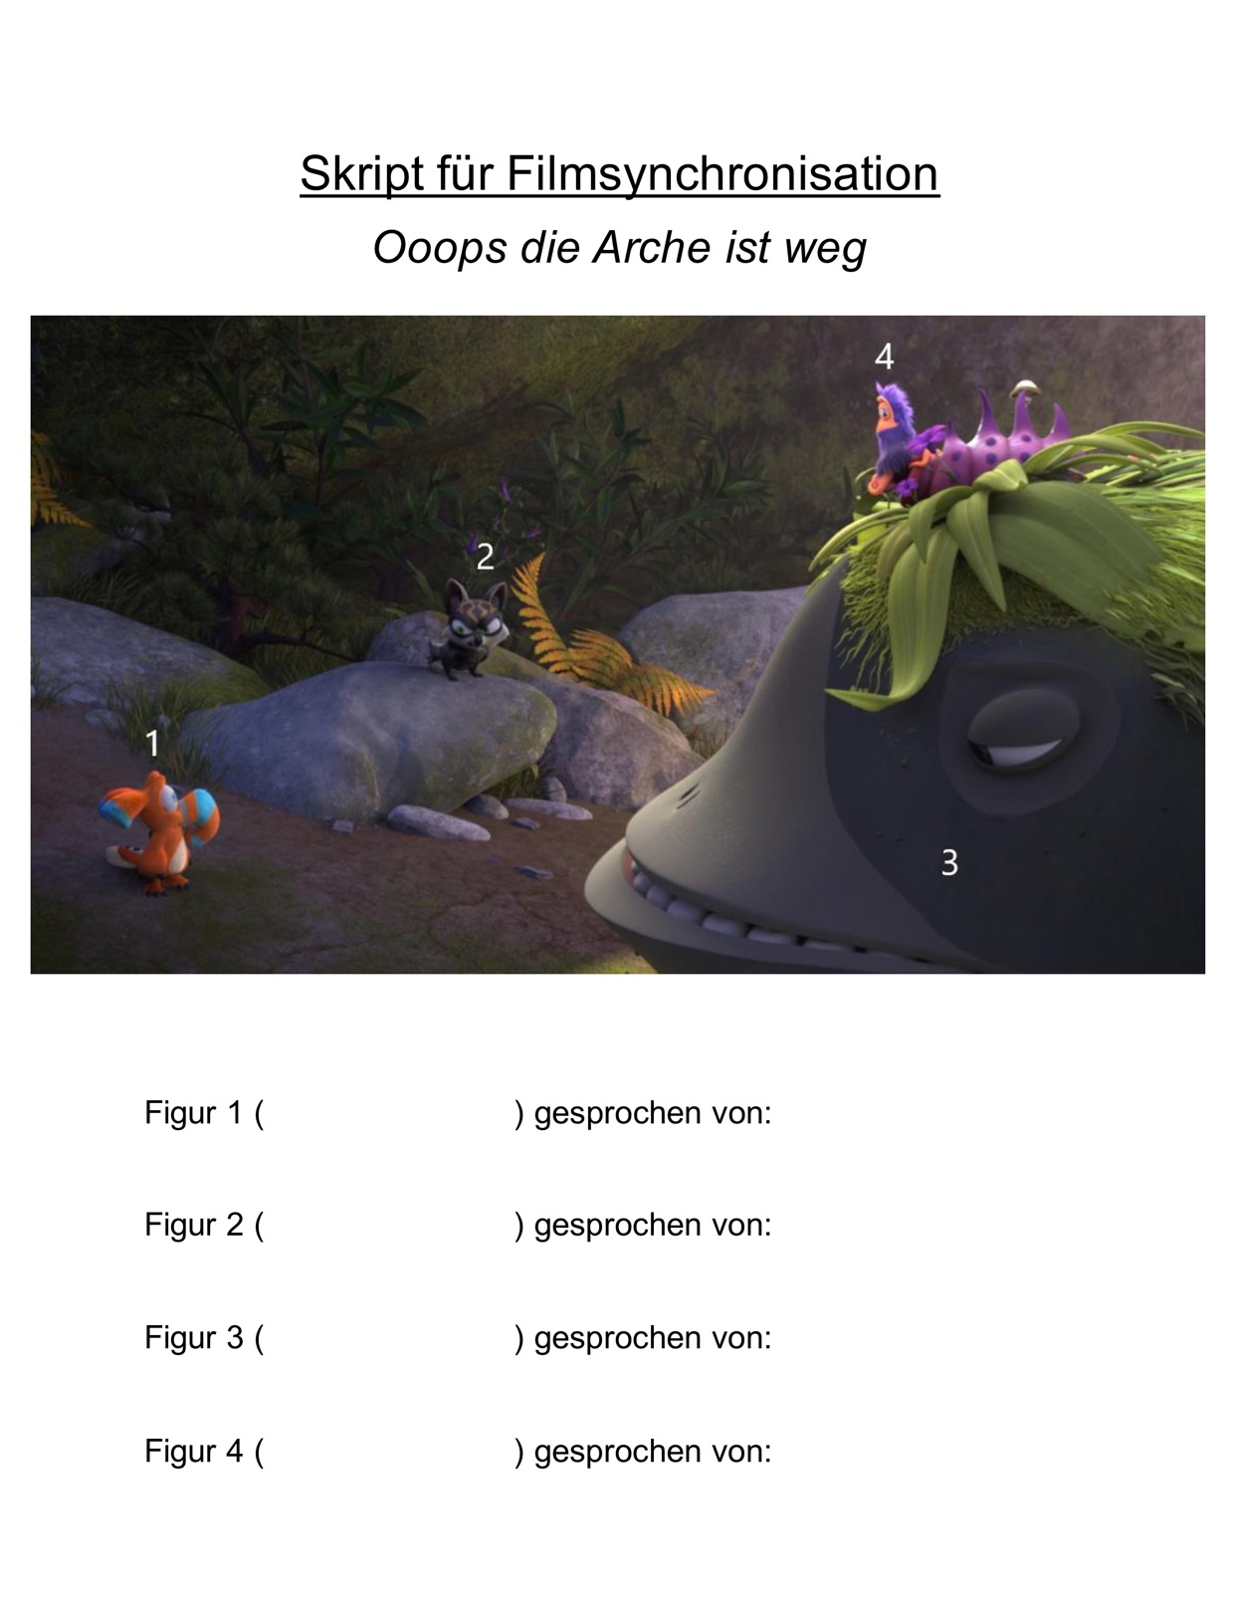

Seite 2
Szene 1 (00,00-00,08 min)
Figur 1 ( ):
m: Ken
Frito: Nmm
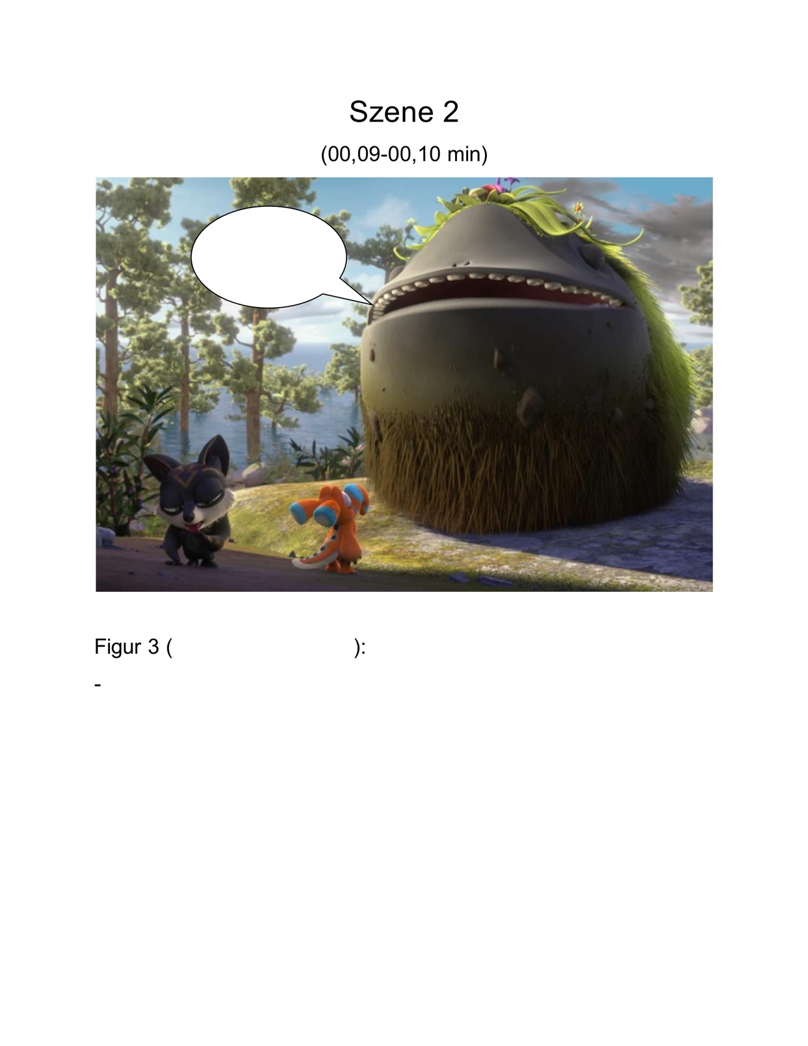
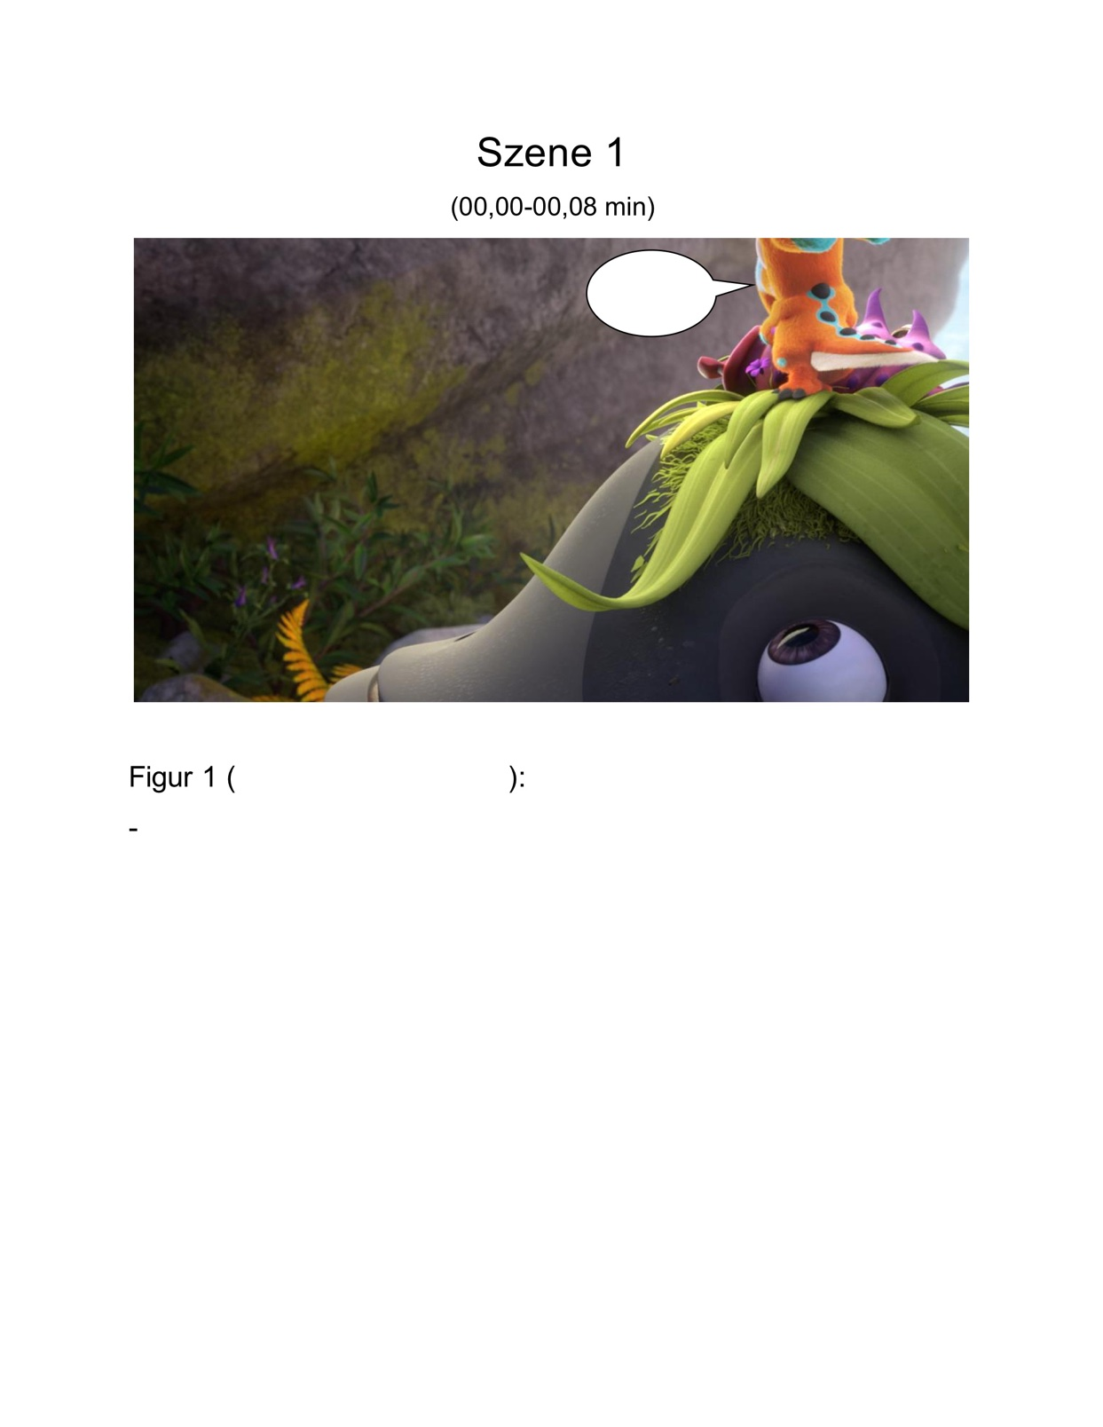
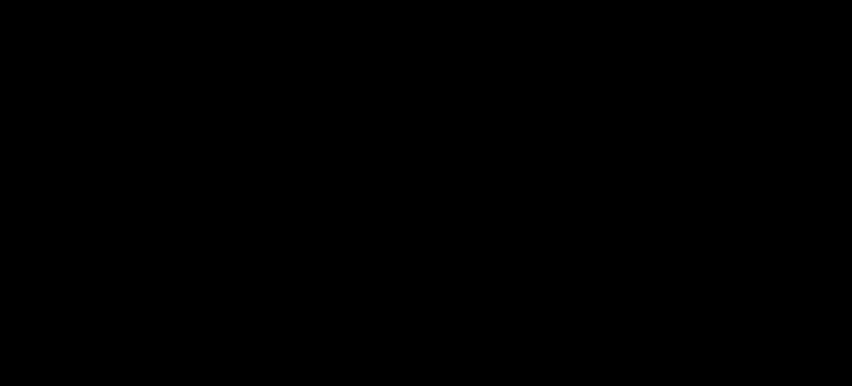

Seite 3
Szene 2 (00,09-00,10 min)
Figur 3 ( ):

Seite 4
Szene 3 (00,11-00,20 min)
Figur 4 ( ):
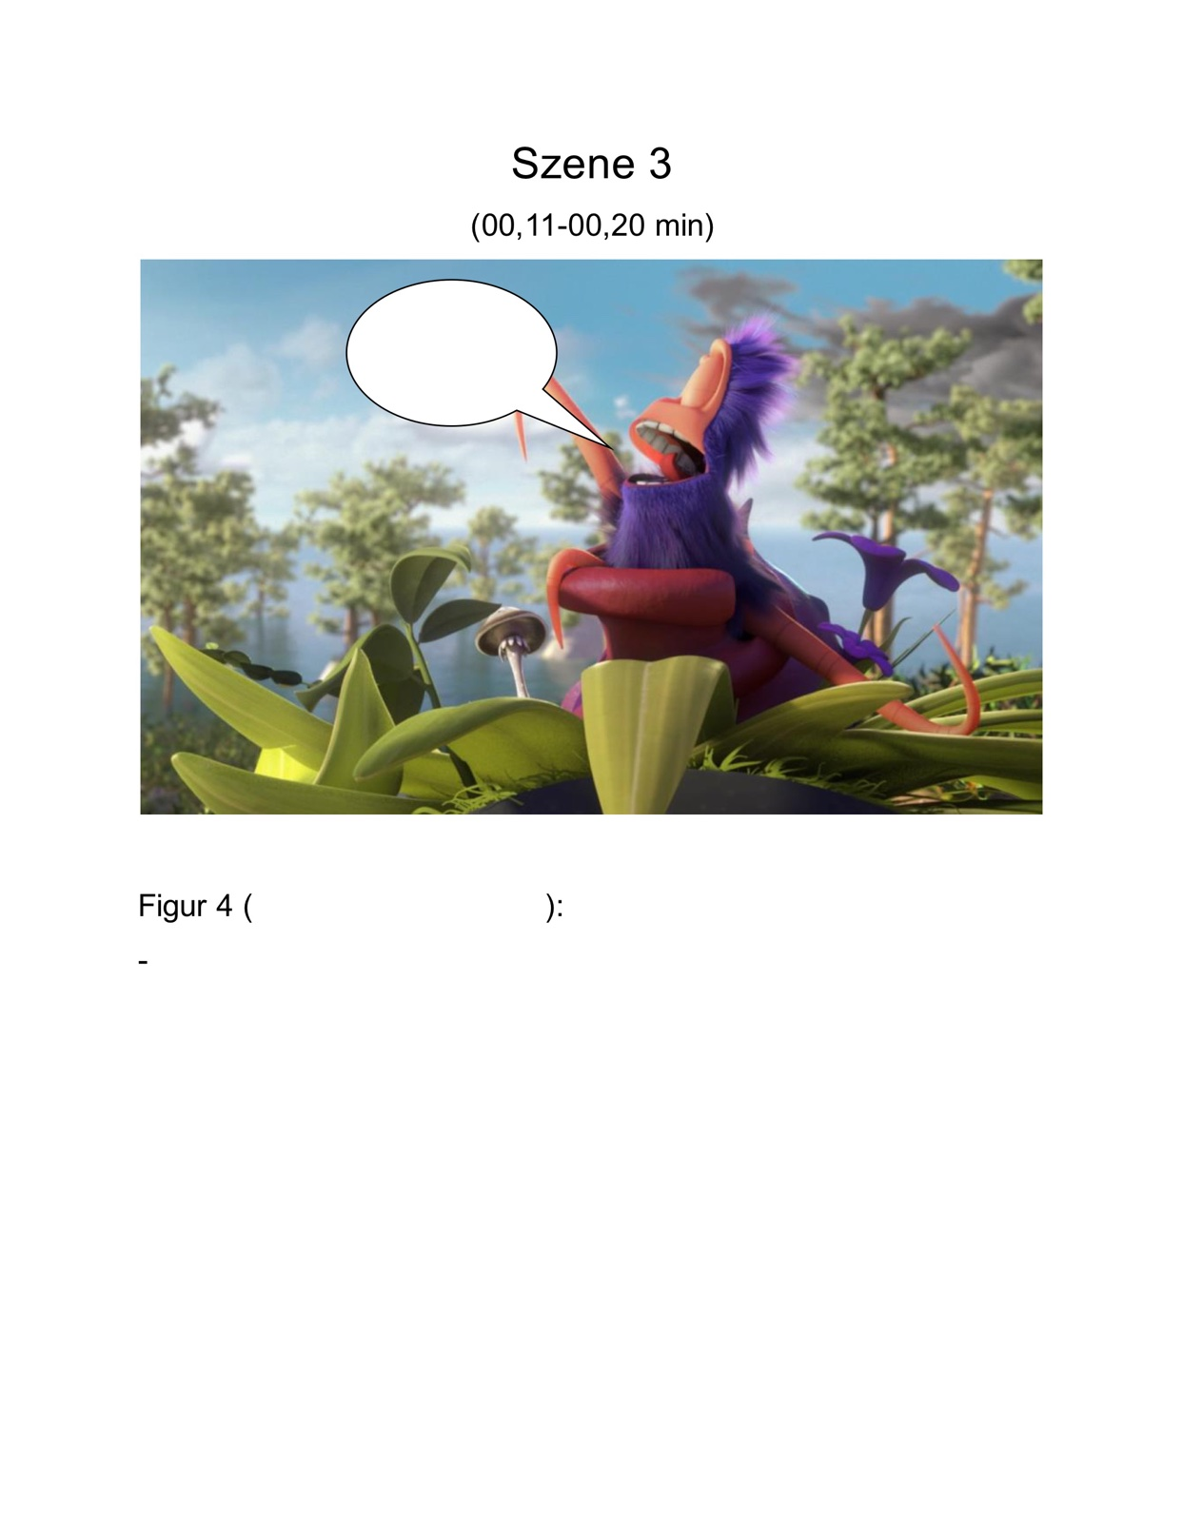
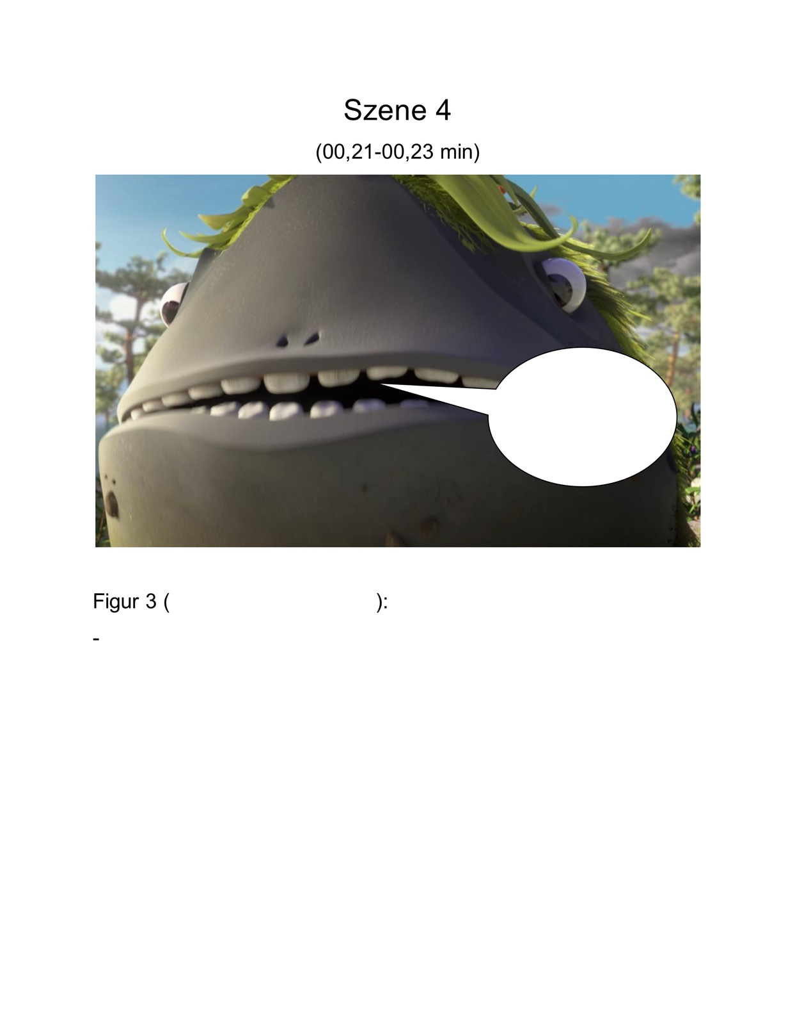

Seite 5
Szene 4 (00,21-00,23 min)
Figur 3 ( ):

Seite 6
Szene 5 (00,24-00,26 min)
Figur 2 ( ):
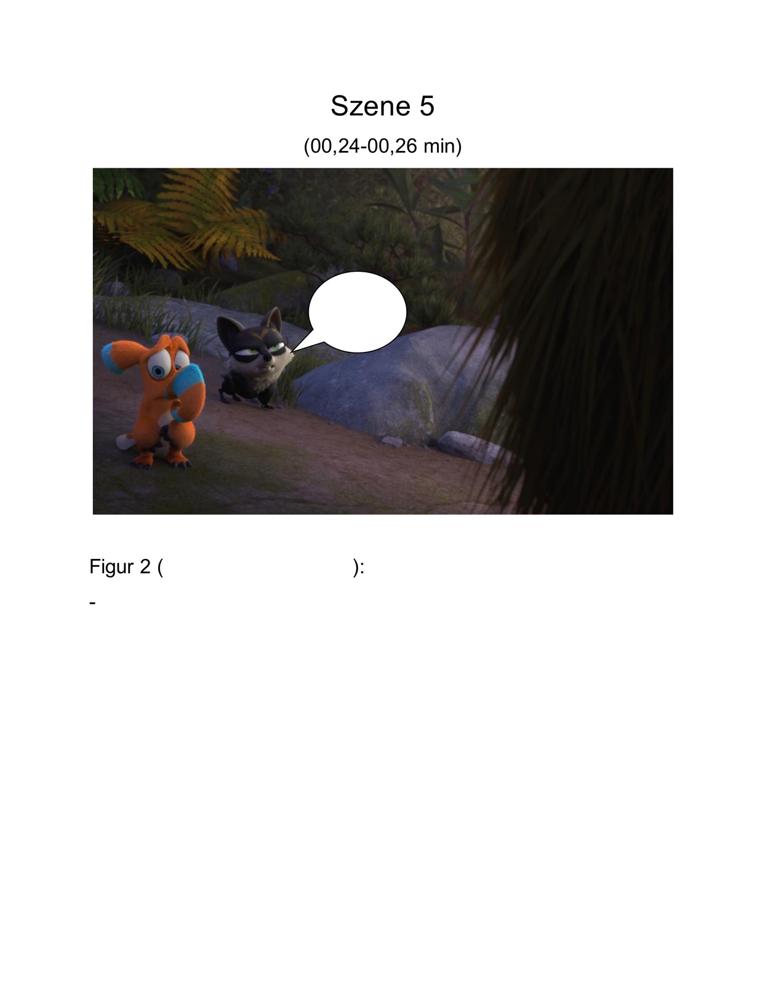
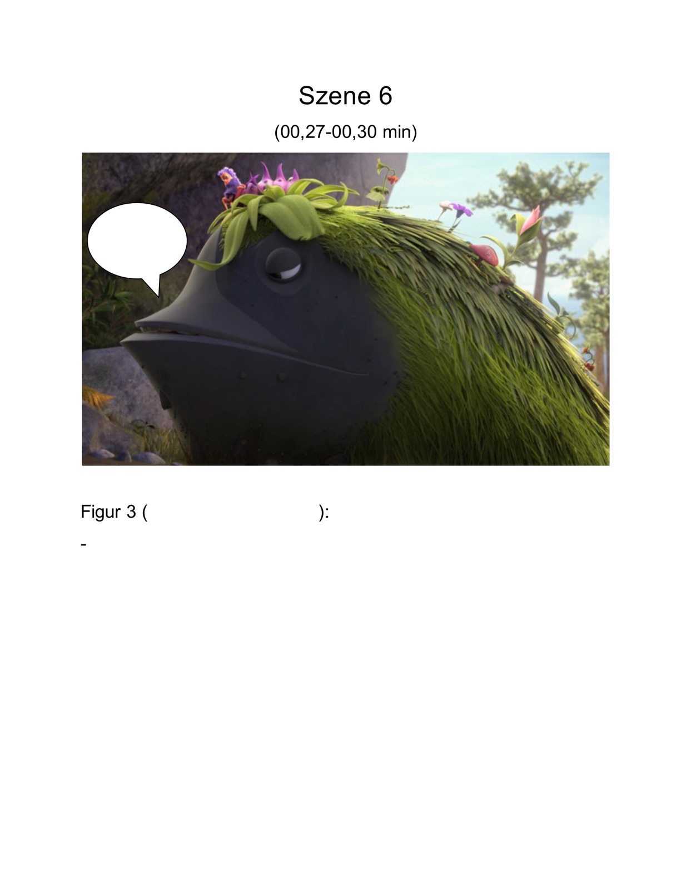

Seite 7
Szene 6 (00,27-00,30 min)
Figur 3 ( ):

Seite 8
Szene 7 (00,31-00,35 min)
Figur 4 ( ):
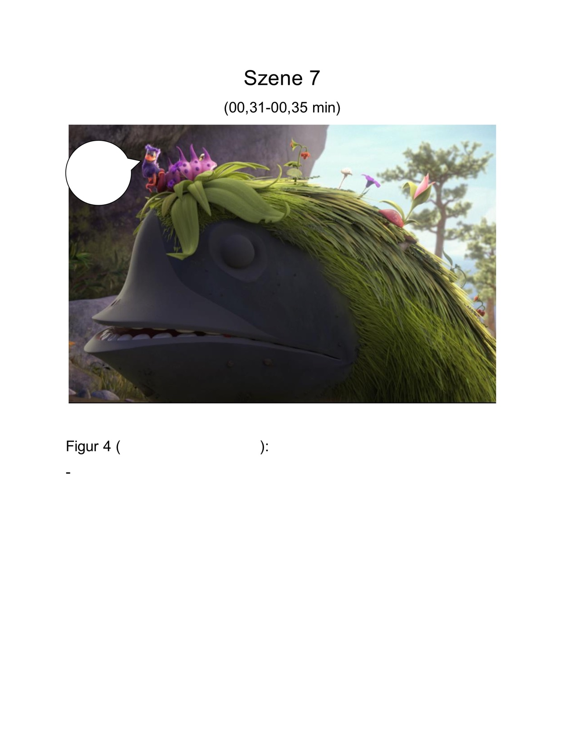
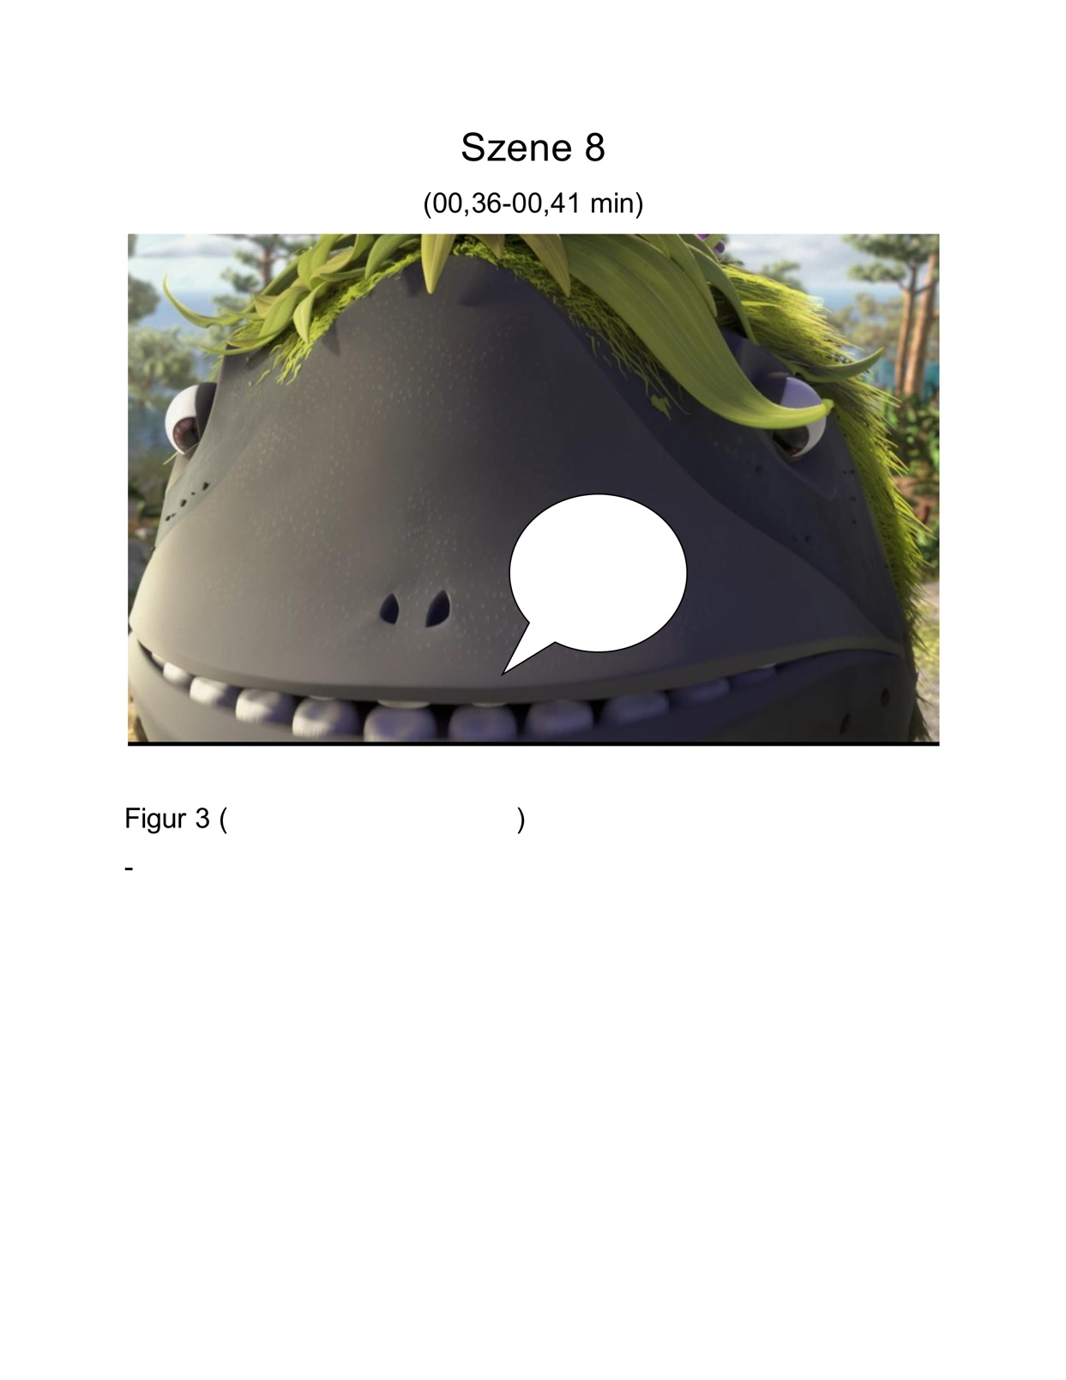

Seite 9
Szene 8 (00,36-00,41 min)

Seite 10
Szene 9 (00,42-00,44 min)
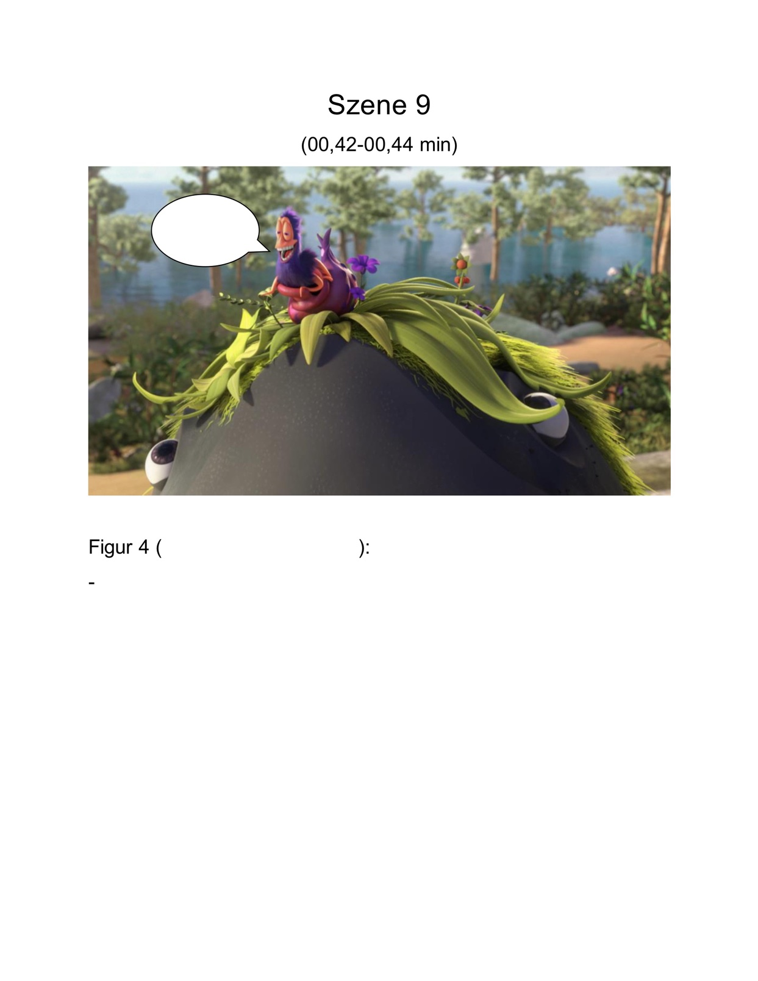
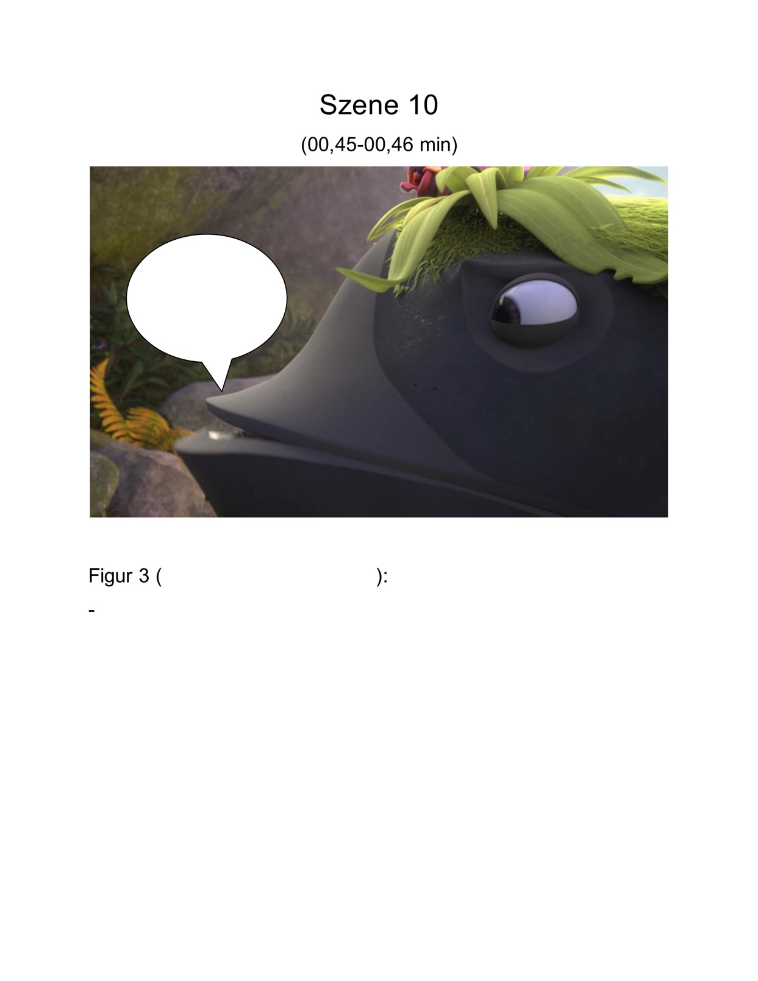

Seite 11
Szene 10 (00,45-00,46 min)
Figur 3 ( );

Seite 12
Szene 11 (00,47-00,49 min)
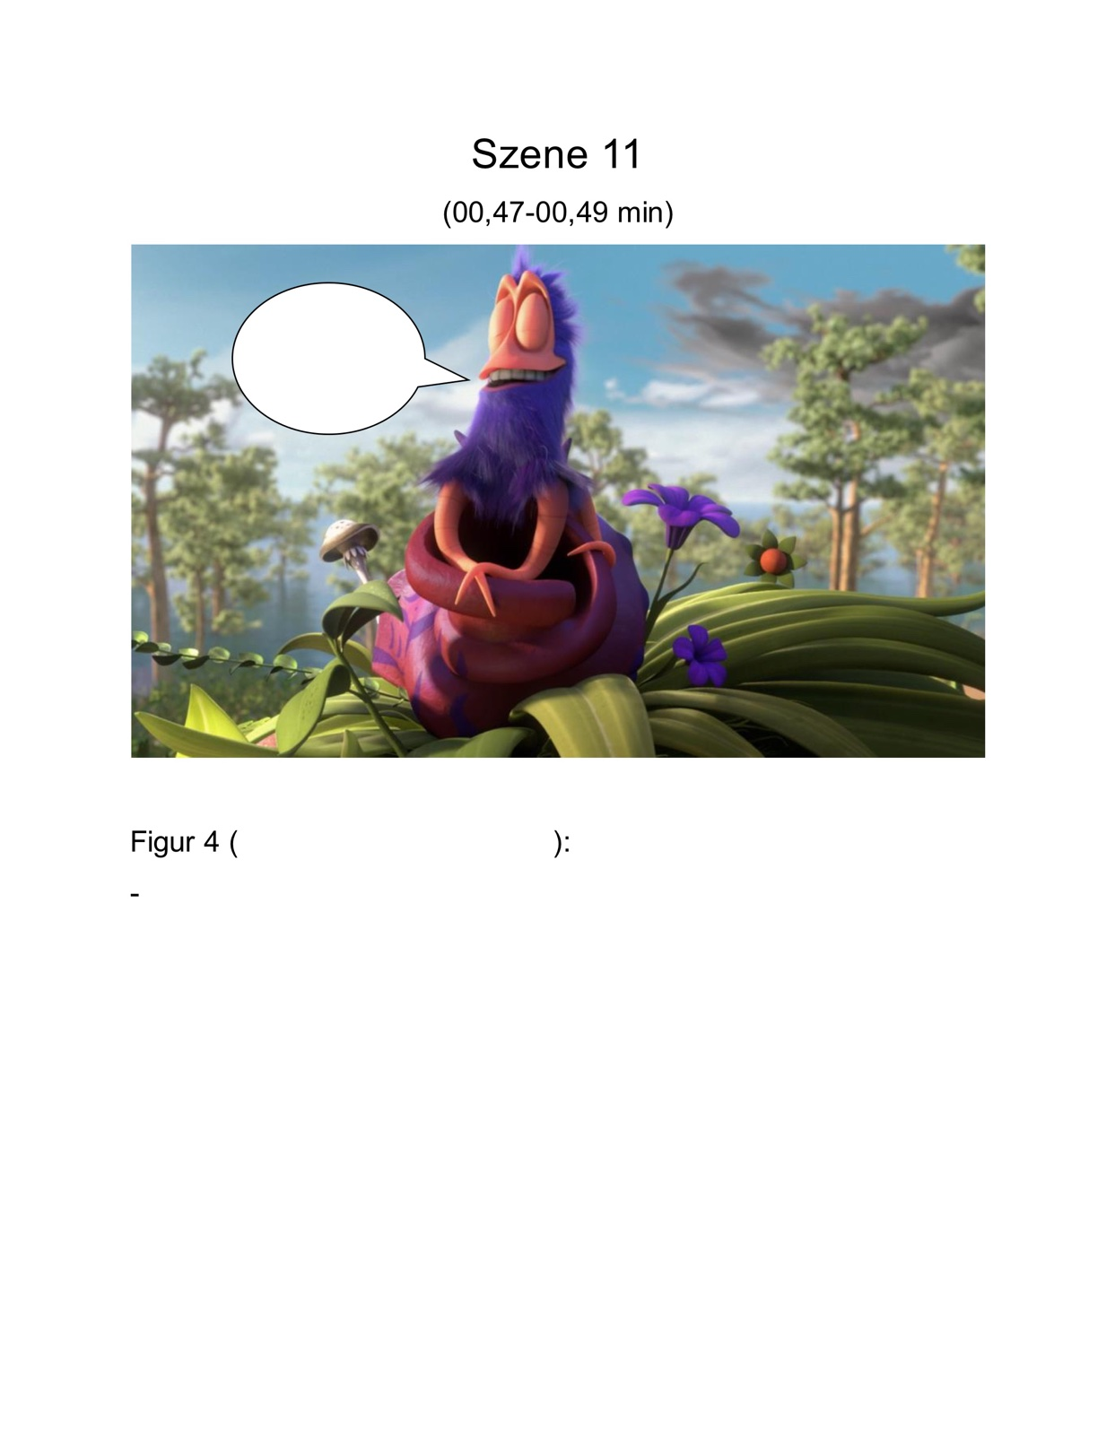
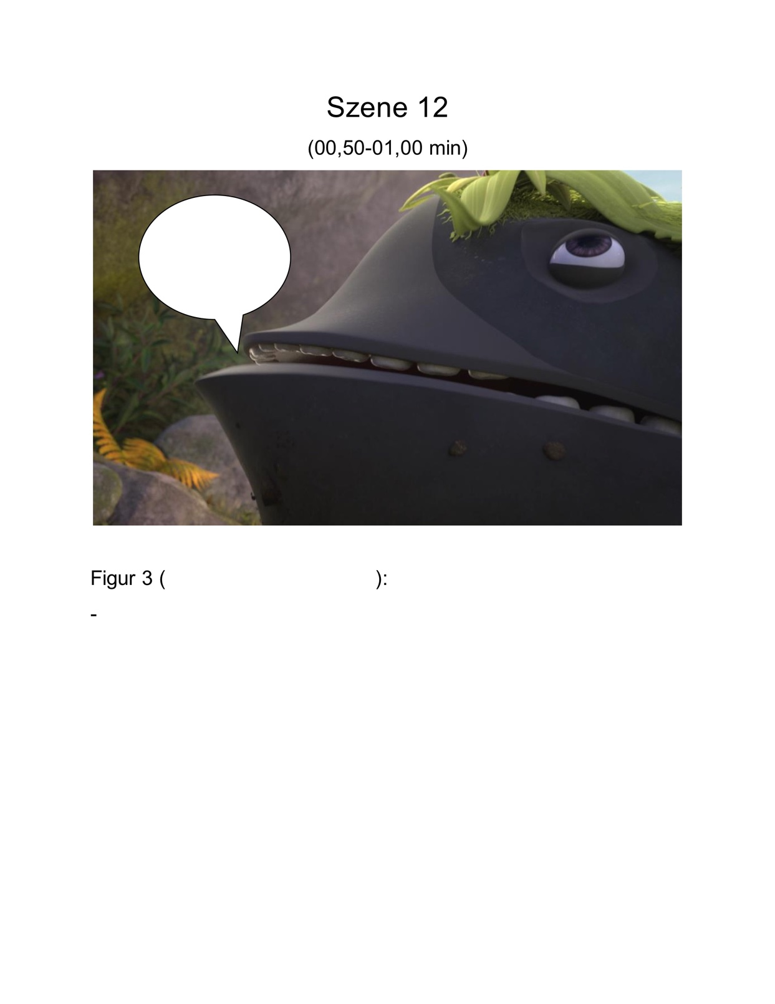

Seite 13
Szene 12 (00,50-01,00 min)
Figur 3 ( ):

Seite 14
Szene 13 (01,01-01,03 min)
Figur 1 ( )E
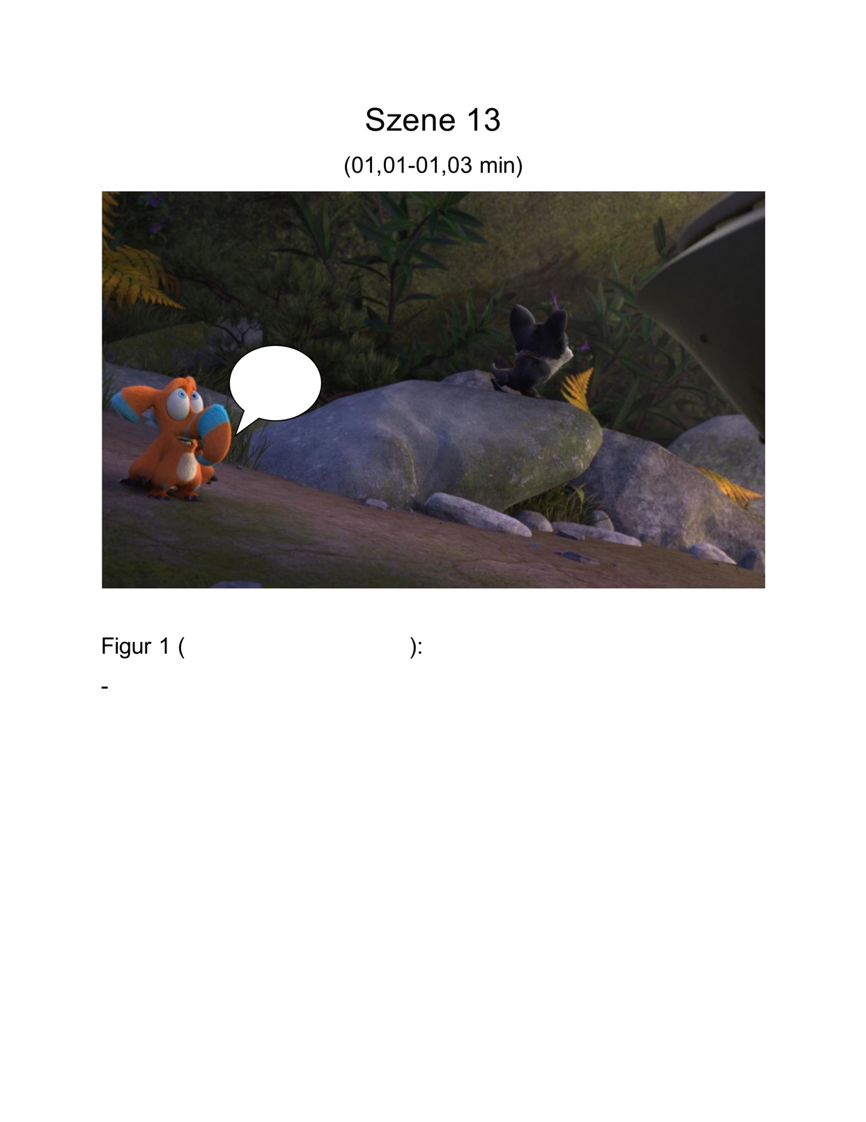
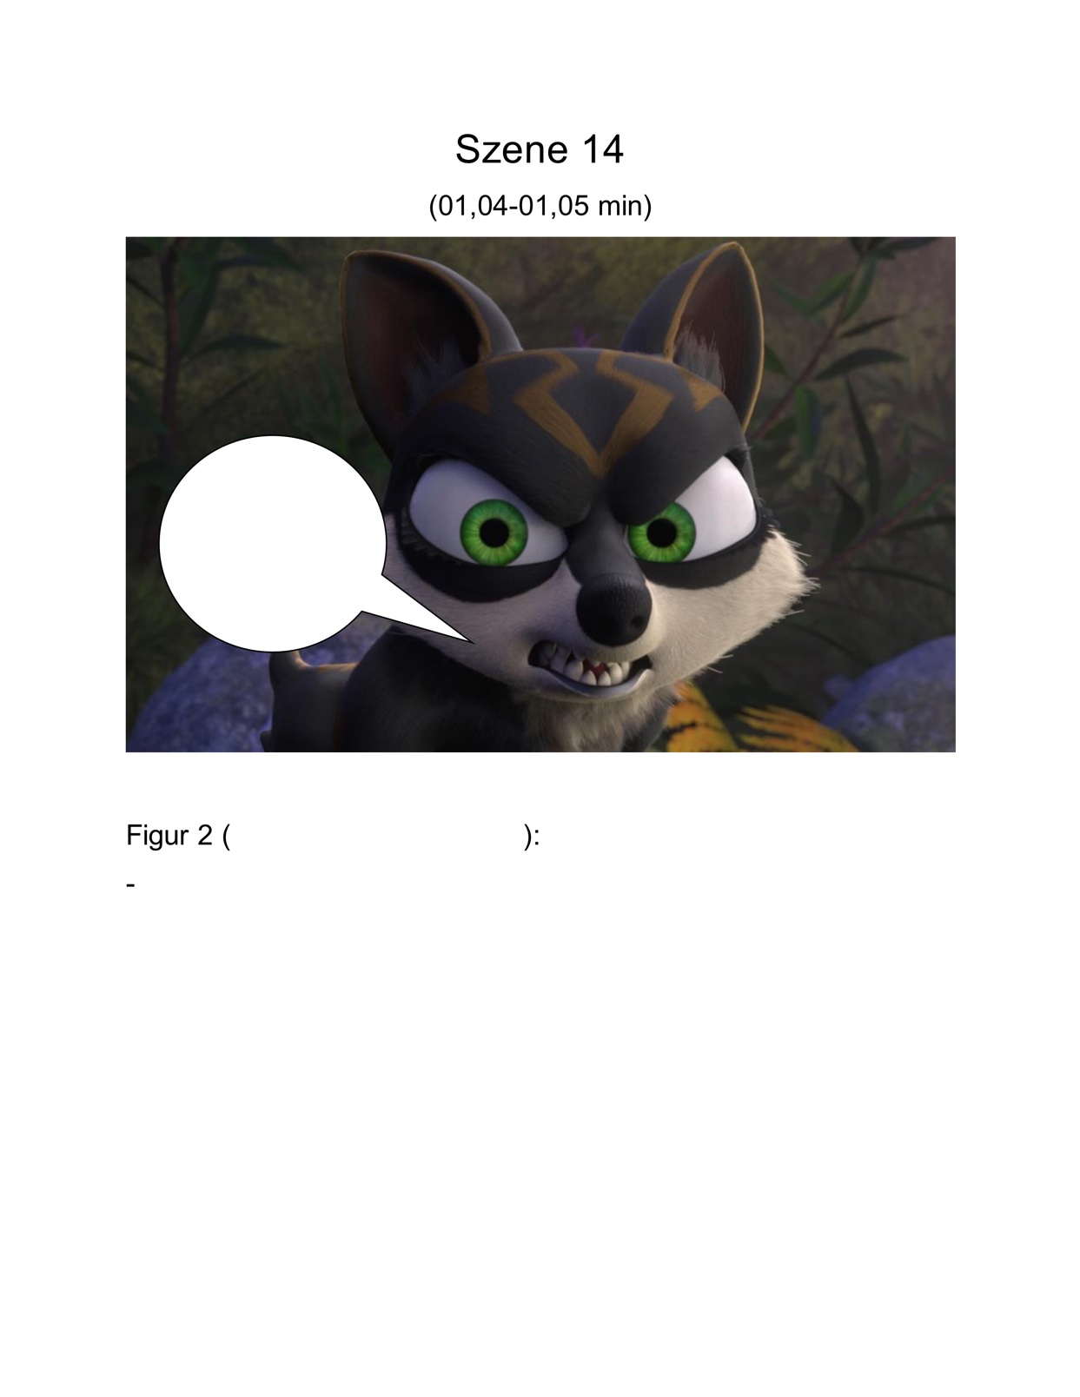

Seite 15
Szene 14 (01,04-01,05 min)
Figur 2 ( ):

Seite 16
Szene 15 (01,06-01,09 min)
Figur 3 ( ):
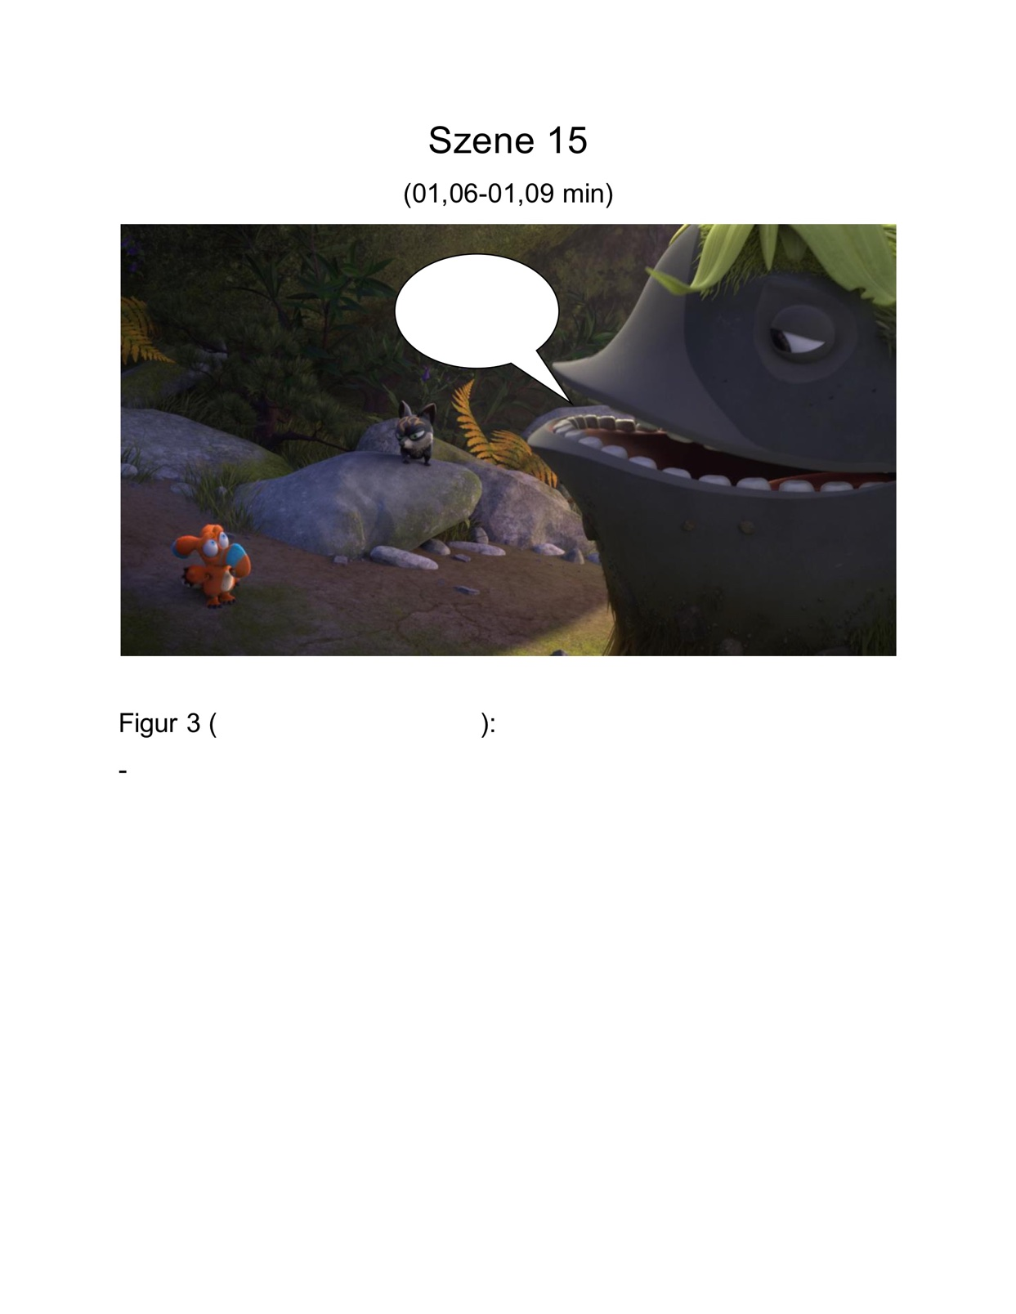
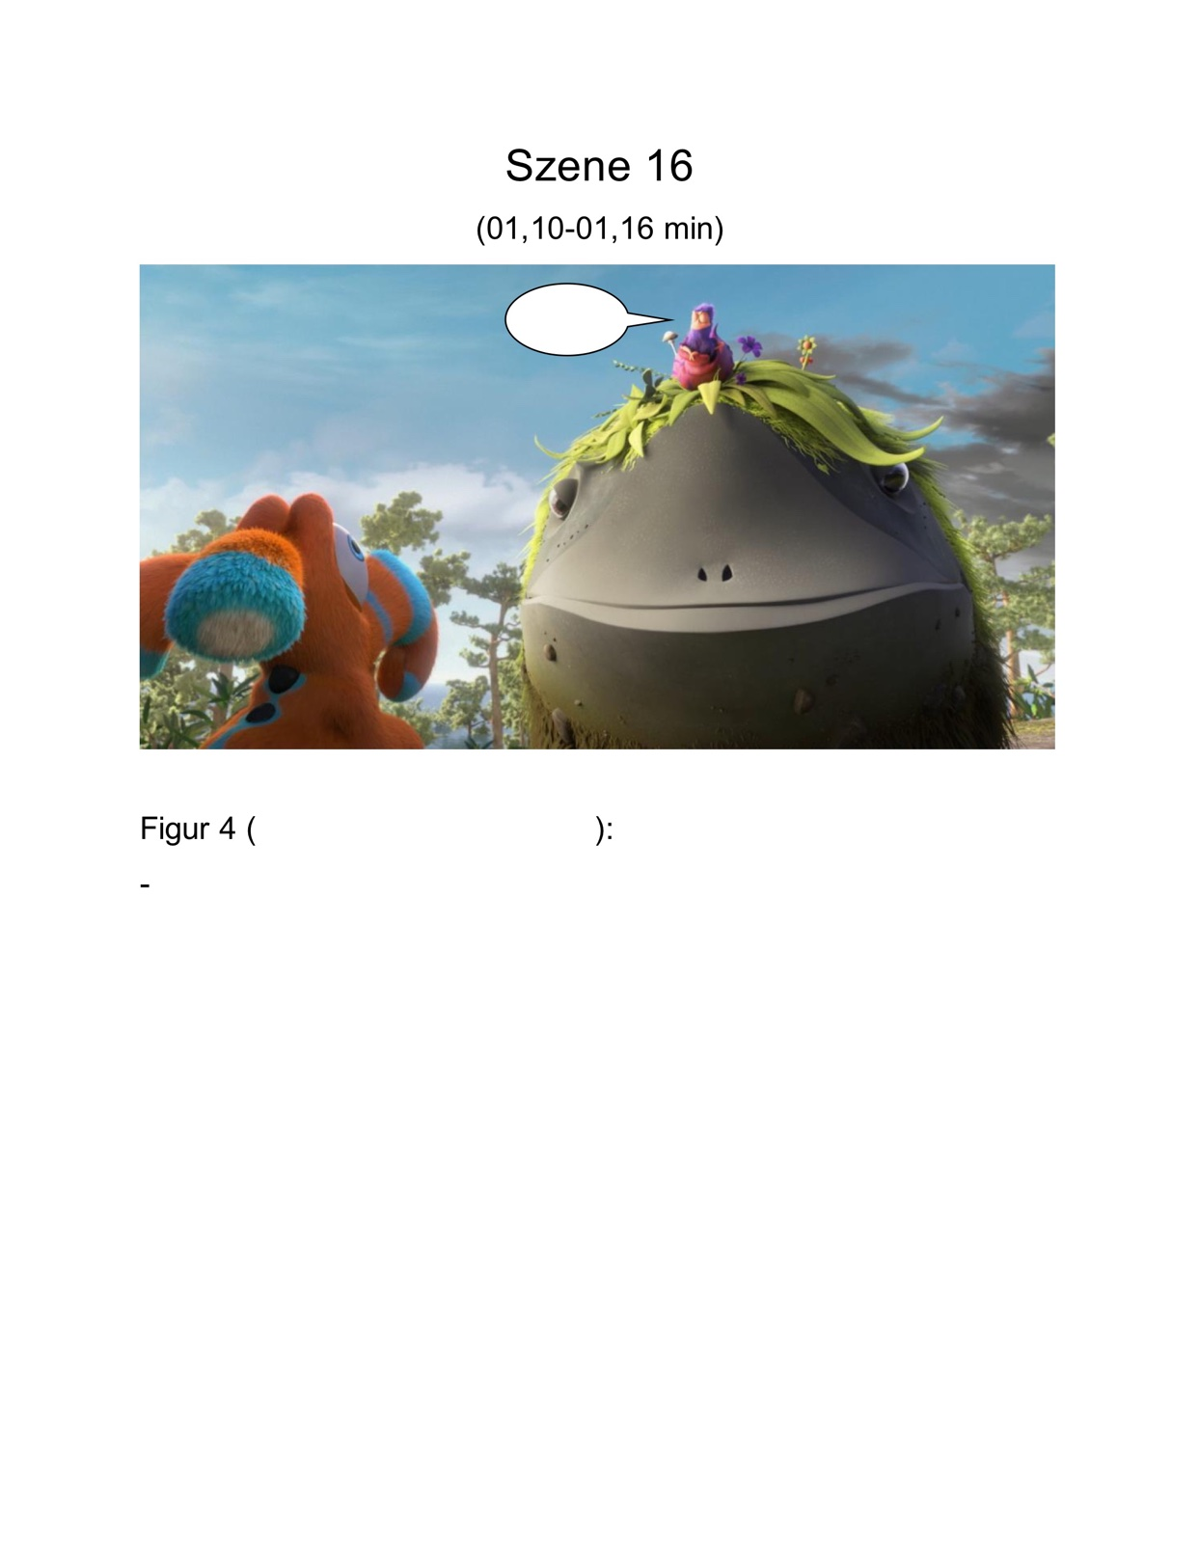

Seite 17
Szene 16 (01,10-01,16 min)
Hinweis: Teile des Textes wurden per automatischer Texterkennung aus Bildern übernommen und können Fehler enthalten.
Quelle: Skript.pdf · praxis.leaschulz.com · Lizenz siehe Materialseite.

